Отчёт по лабораторной работе №4
Репкина Елизавета Андреевна
Содержание

1. Цель работы
Получение практических навыков работы с расширенными атрибутами файлов в Linux и понимание влияния атрибутов a (append only) и i (immutable) на возможности пользователя.

2. Выполнение лабораторной работы
- Проверка расширенных атрибутов файла
- От имени пользователя guest была выполнена команда: lsattr /home/guest/dir1/file1 (рис. 1).
Рисунок 1: определения расширенных атрибутов файла
- Изменение прав доступа к файлу Установлены права, разрешающие чтение и запись для владельца(рис. 2).
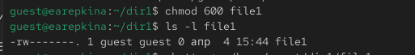
Рисунок 2: Установка
- Установка расширенного атрибута а Попытка установки оказалась неудачной (рис. 3).
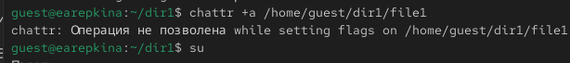
Рисунок 3: Попытка
- Установка атрибута а от имени root Устанавливаю расширенный атрибут а от имени суперпользователя (рис. 4).
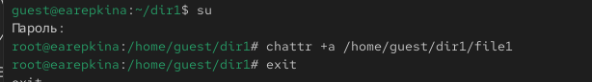
Рисунок 4: Результат установки
- *Попытка записи в файл и чтение** Выполняю дозапись слова test (рис. 5).
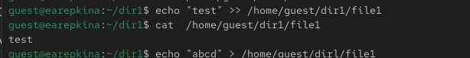
Рисунок 5: Успешное добавление
- Использование атрибута а Пытаюсь удалить, перезаписать и переименовать файл с атрибутом а(рис. 6).
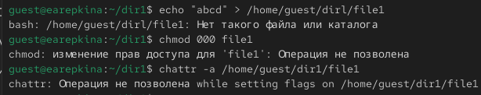
Рисунок 6: Файл защищен атрибутом а
- ** Снятие атрибута а** Снимаю атрибут а с файла от имени суперпользователя (рис. 7).
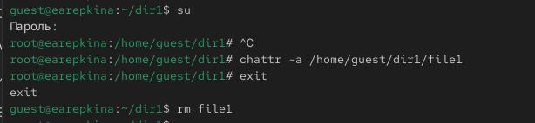
Рисунок 7: Результат выполнения команд
- Установка атрибута i
Заменяю атрибут а на i (рис. 8).
Рисунок 8: Замена
- ** Проверка защищенности**
Файл полнстью защищен, в следствии чего все операции неудались (рис. 9).
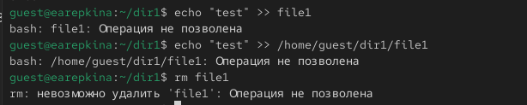
Рисунок 9: Неудача

2.1 Таблица 4.1 — Влияние атрибутов на действия пользователя
Атрибут | Можно дописать | Можно перезаписать | Можно удалить | Можно переименовать
a | ✅ Да | ❌ Нет | ❌ Нет | ❌ Нет
i | ❌ Нет | ❌ Нет | ❌ Нет | ❌ Нет
нет | ✅ Да | ✅ Да | ✅ Да | ✅ Да

3. Выводы
• Атрибут a позволяет только дописывать данные в файл, но не удалять и не перезаписывать его. • Атрибут i делает файл полностью неизменяемым. • Работа с расширенными атрибутами позволяет реализовать дискреционное разграничение прав на практике. • Получен опыт использования команд lsattr и chattr в Linux.

Список литературы

